Informacja prasowa, 4.04.2018 r.
Centrum Medyczne Gamma otworzy swoją filię na Bobrowieckiej 8
Centrum Medyczne Gamma, jedna z najnowocześniejszych prywatnych klinik w zakresie ortopedii
i neurochirurgii w Polsce, otworzy kolejną placówkę w Warszawie w biurowcu Bobrowiecka 8. Klinika wynajęła ponad 600 mkw. powierzchni zlokalizowanej na parterze budynku, w jego narożnej części przy apartamentowcu Bobrowiecka 10. Centrum Medyczne Gamma planuje otwarcie najnowszej lokalizacji już pod koniec czerwca br.
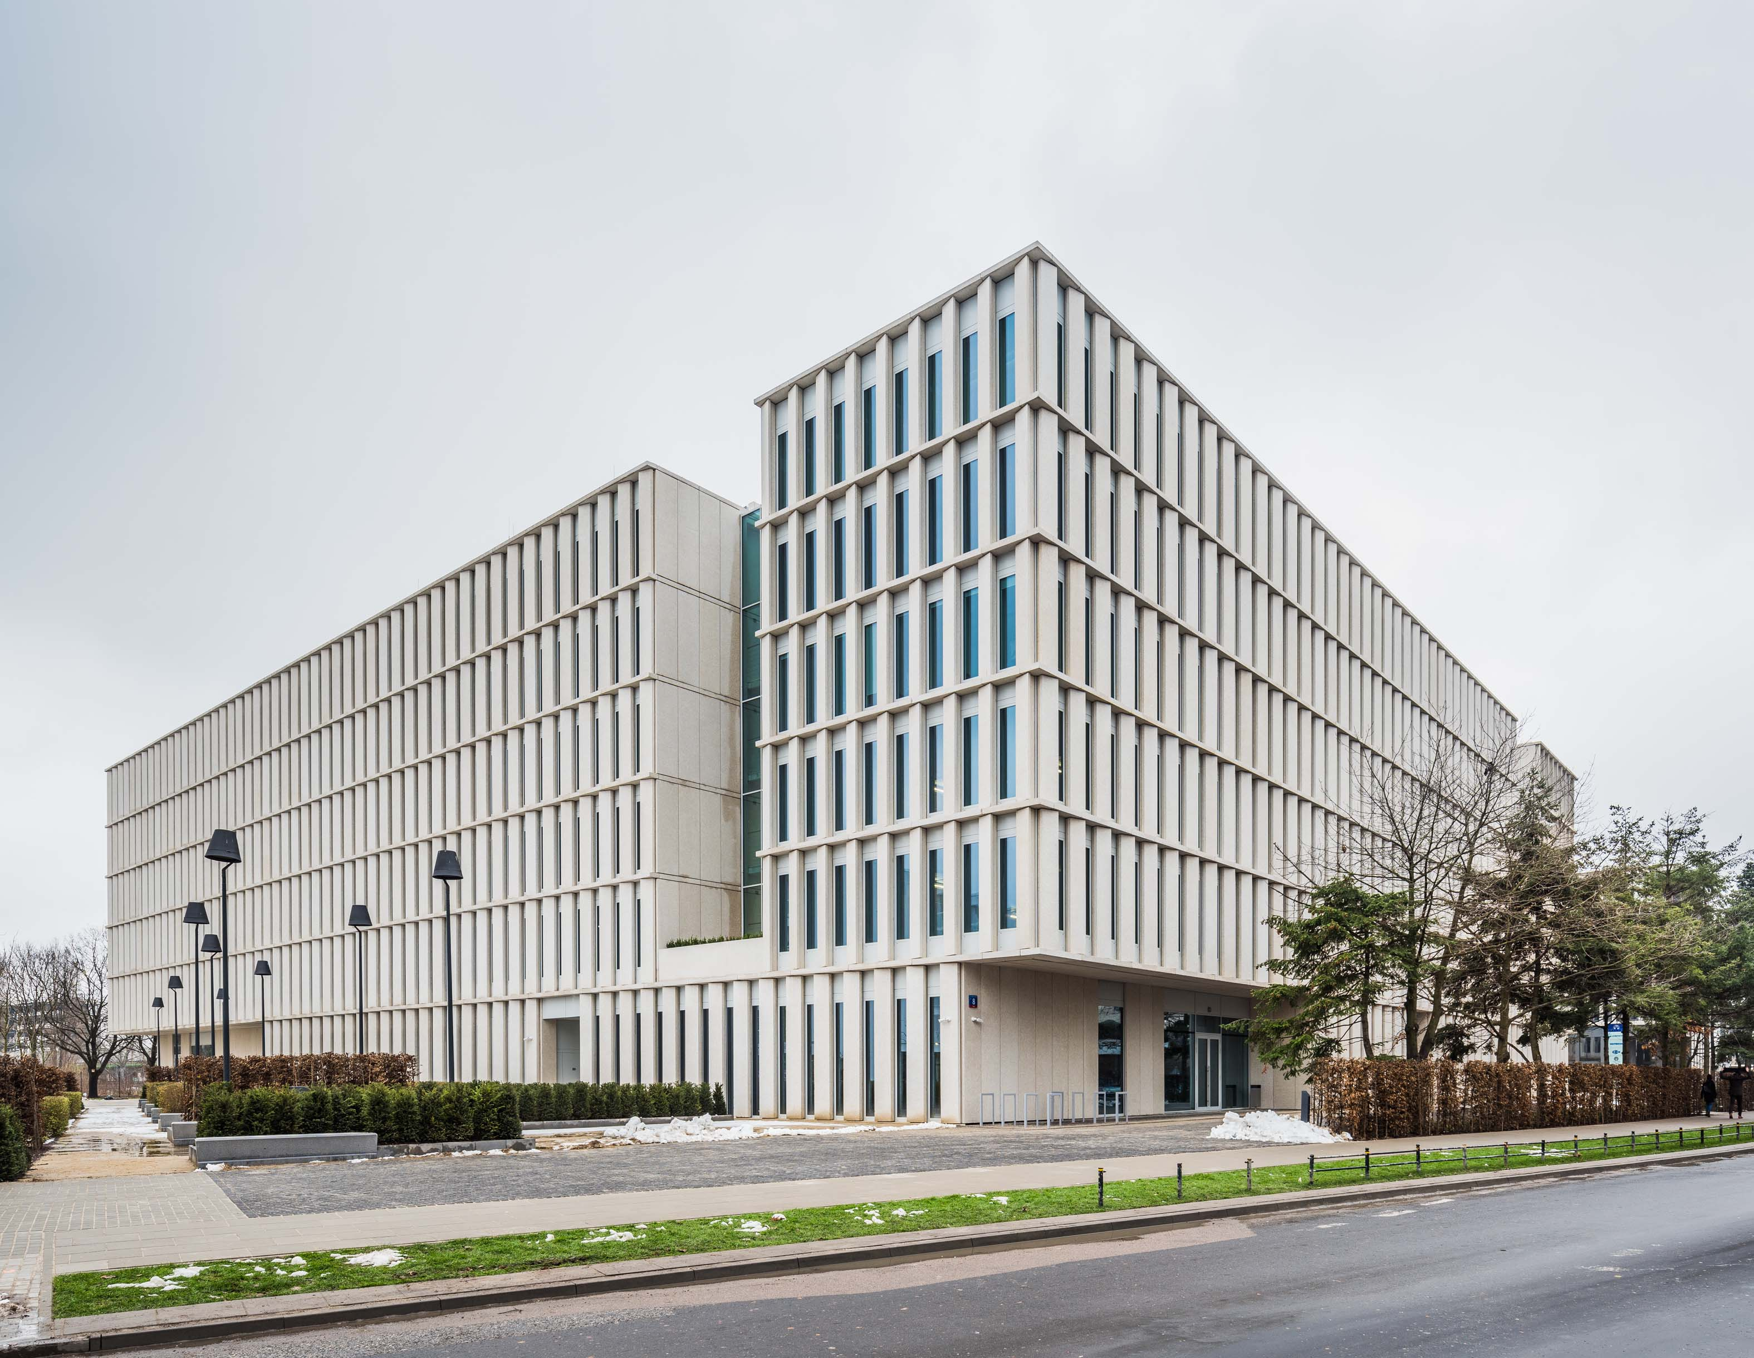
– Pozyskanie kolejnego najemcy, Centrum Medycznego Gamma, zbliża nas stopniowo do zakończenia komercjalizacji części usługowej biurowca. Wybór lokalizacji pod klinikę determinowały jego walory użytkowe oraz dostępność lokalu dla przyszłych pacjentów. Cieszymy się, że w ramach naszego budynku funkcjonować będzie tak wiele różnych i potrzebnych usług. Lokalizacja wybrana przez Centrum Medyczne Gamma zapewnia bliskość i dostępność kliniki pacjentom przez cały dzień, dzięki czemu stanie się ona naturalnym wyborem dla osób dotkniętych wszelkiego rodzaju dolegliwościami ortopedycznymi oraz neurochirurgicznymi – mówi Dariusz Sokołowski, Prezes Zarządu Spectra Development.

Centrum Medyczne Gamma to jeden z najnowocześniejszych prywatnych szpitali ortopedycznych
i neurochirurgicznych w Polsce zlokalizowany na warszawskim Żoliborzu, gdzie pod jednym dachem działają przychodnia specjalistyczna, blok operacyjny wraz oddziałem szpitalnym, gabinety wysokospecjalistycznej diagnostyki obrazowej (RTG, USG, RM, TK) oraz nowoczesna sala fizjoterapeutyczna. Nowa lokalizacja otwarta w budynku biurowym Bobrowiecka 8 zwiększy skalę działania kliniki oraz będzie stanowiła uzupełnienie dotychczasowych usług ambulatoryjnych w zakresie ortopedii i neurochirurgii, diagnostyki obrazowej, rehabilitacji oraz uzupełniających poradni specjalistycznych. Nowa placówka znajdzie się na parterze budynku Bobrowiecka 8 w jego narożnej części od ulicy Bobrowieckiej i apartamentowca Bobrowiecka 10.

- W Centrum Medycznym Gamma tworzymy zespół, którego ambicją jest objęcie pacjenta całościową opieką w zakresie leczenia schorzeń narządu ruchu, w tym kręgosłupa, na najwyższym światowym poziomie – mówi Łukasz Wróblewski, Wiceprezes Centrum Medycznego Gamma. – Dlatego wierzę, że wybór tak nowoczesnego technologicznie i architektonicznie biurowca na naszą kolejną lokalizację, pozwoli nam zwiększyć dostępność usług dla pacjentów, a przy tym utrzymać wysoką jakość oraz skuteczność leczenia i zadowolenia pacjenta – dodaje.

Budynek Bobrowiecka 8 to 22 500 mkw. powierzchni biurowej klasy A. W budynku znajduje się także ponad 2 500 mkw. powierzchni usługowej. Biurowiec o ponadczasowej architekturze wyróżniają zaawansowane rozwiązania technologiczne, które gwarantują najwyższy komfort pracy. We współpracy z Fundacją Rodziny Staraków na Bobrowieckiej 8, zgodnie z autorską koncepcją kultury wpisanej w przestrzeń, prezentowana jest również twórczość młodych polskich artystów. Biurowiec znajduje się na Dolnym Mokotowie przy wjeździe na trasę Mostu Siekierkowskiego, dzięki czemu charakteryzuje go doskonałe połączenie ze wszystkimi dzielnicami Warszawy.

Biurowiec wchodzi w skład Kompleksu Bobrowiecka zaprojektowanego przez pracownię JEMS Architekci, wraz z sąsiadującymi budynkami - biurowym Bobrowiecka 6 oraz mieszkalnym Bobrowiecka 10. Kompleks charakteryzuje rozbudowana oferta usługowa, która zwiększa atrakcyjność dzielnicy, zarówno dla mieszkańców, jak i użytkowników. W budynkach przy Bobrowieckiej znajdują się sieciowe sklepy spożywcze, restauracje i kawiarnie, natomiast w pobliżu kompleksu zlokalizowane są również piekarnia, pralnia samoobsługowa, bankomat, studio stylizacji paznokci i fryzjer.

Bobrowiecka 8 powstała zgodnie z zasadami zrównoważonego rozwoju i certyfikacją BREEAM i systemem modelowania budynku BIM. Deweloperem inwestycji jest Spectra Development, a generalnym wykonawcą budynku firma Hochtief Polska. Agencja CBRE jest wyłącznym agentem odpowiedzialnym za komercjalizację biurowca.

Więcej informacji na stronie http://bobrowiecka8.pl/
***

Spectra Development przewodzi grupie spółek deweloperskich działających na rynku nieruchomości komercyjnych i mieszkaniowych. Spółka rozwija swoją działalność w oparciu o polski, stabilny kapitał, a inwestorem strategicznym jest Jerzy Starak. Spectra Development jako doświadczony deweloper wykorzystuje w swoich inwestycjach nowoczesne technologie i ciekawe rozwiązania architektoniczne. Deweloper hołduje zasadom zrównoważonego rozwoju, dąży do realizacji projektów w zgodzie ze środowiskiem, kulturą i sztuką, kreując wartościową i unikalną przestrzeń miejską. Aktualnie Spectra Development realizuje drugi etap Kompleksu Bobrowiecka na Dolnym Mokotowie w Warszawie, składający się z osiedla apartamentów o podwyższonym standardzie oraz budynku biurowego. Wcześniej inwestor zrealizował m.in. pierwszy etap Kompleksu Bobrowiecka – biurowiec Bobrowiecka 6, który wyróżniony został w prestiżowym Phaidon Atlas of 21st Century Architecture zawierającym ponad 1 000 wyjątkowych projektów z całego świata oddanych do użytku w XXI wieku, apartamentowiec przy ul. Rydygiera w Warszawie, a także odrestaurował zabytkową willę Witkiewiczówka w Zakopanem za co zdobył nagrodę Generalnego Konserwatora Zabytków.
Dodatkowych informacji udziela:

Tauber Promotion
Anna Siwek
tel. 22 833 35 02,
mob.: +48 664 926 910
asiwek@tauber.com.pl

